PRELUCRARI LA TERTI (COLABORARI)

- Clasificare dupa locul in traseul tehnologic (fig.1):
    - inceput de traseu tehnologic
    - in mijlocul traseului tehnologic
    - sfarsit de traseu tehnologic
I II III

C P1 P1
P1 C P2
P2 P2 C
Fig.1

Particularitati:
a. - C: articol consumat: materie prima (material) pornire
tehnologie: articol rezultat (UM, cantitate, pret, durata livrare, partener executant)
P1: articol consumat: va fi identic cu articolul rezultat in urma prelucrarilor la tertz
(va fi controlat prin program).
b. - C: articol consumat: semifabricat pornire
tehnologie: articol rezultat (UM, cantitate, pret, durata livrare, partener executant)
P2: articol consumat: va fi identic cu articolul rezultat in urma prelucrarilor la tertz
(va fi controlat prin program).
c. - C: articol consumat: semifabricat pornire
tehnologie: articol rezultat identic articol compus (UM, cantitate, pret, zile livrare, partener executant)
Nu se poate adauga in traseul tehnologic nici o alta sectie executanta.

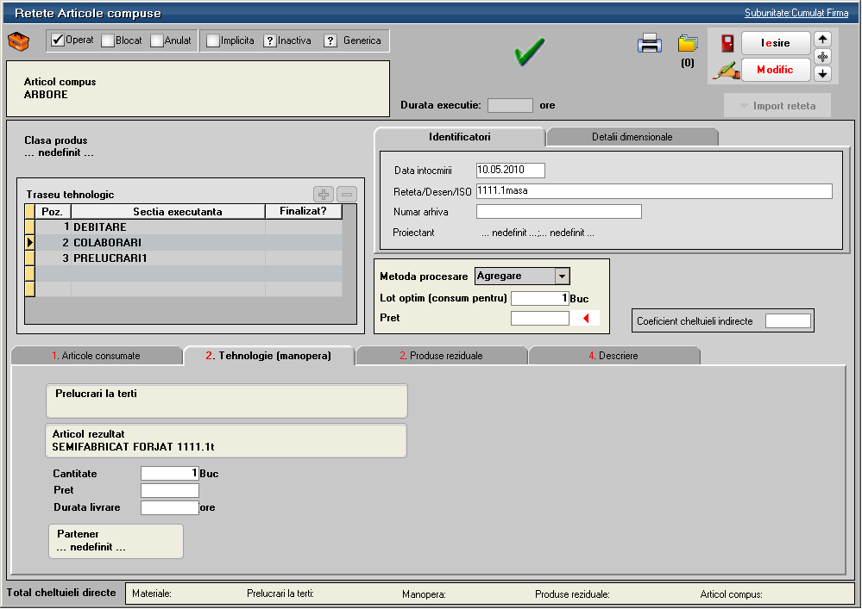
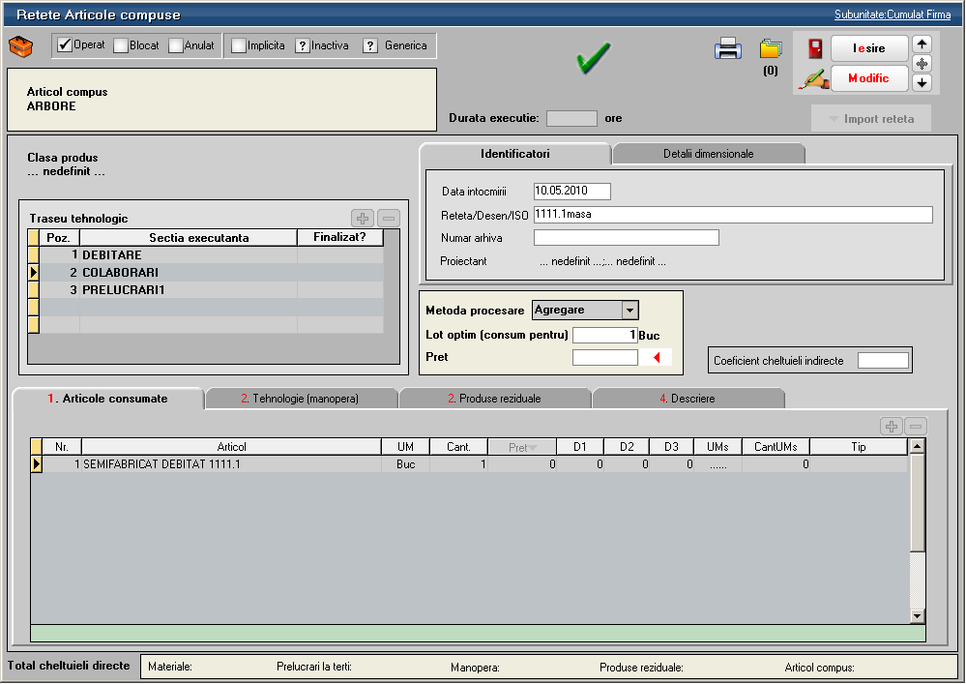
- Interfata definire prelucrari la terti:

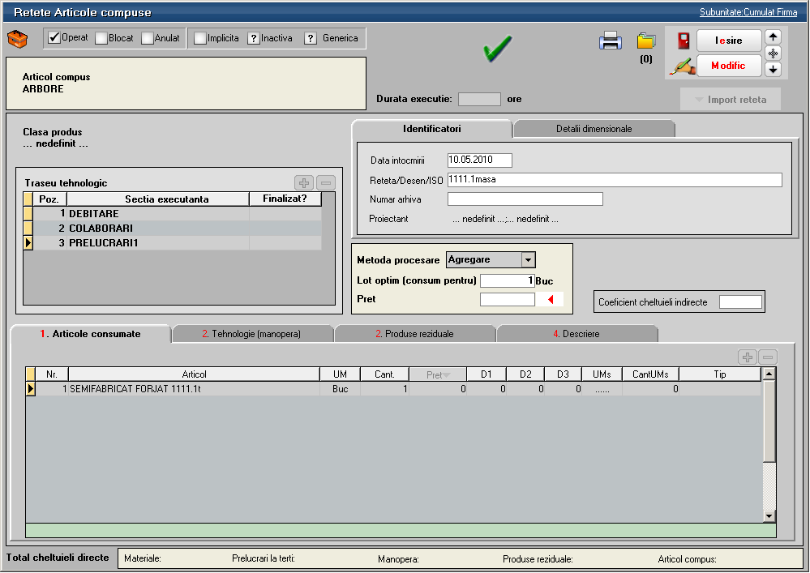
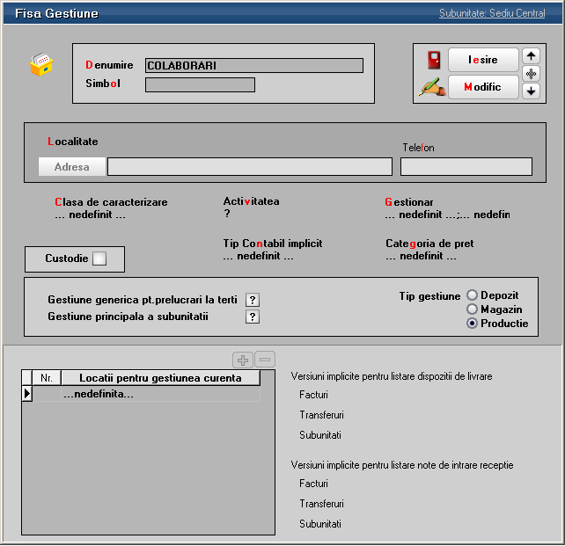
- Configurare sectie executanta generica de prelucrari la terti

Cand “Gestiune generica pt.prelucrari la terti” este bifat, automat se bifeaza si tipul “Productie”.
Campurile:
- localitate
- adresa
- telefon
- gestionar
- custodie
- locatii
nu vor putea fi selectate.

- Schema functionala prelucrari la terti
FACTURARE
FIRMA
AVIZ EXPEDITIE
materii prime, semifabricate
AVIZ EXPEDITIE
semifabricate, componente
Urmarire realizare
Raport pe furnizori / comenzi interne privind realizarea colaborarilor.....
Receptie
Livrare

